妙見さんを後世に伝える会の活動記録（平成27年度）

・毎月1回の水替えと掃除、
・5月、10月草刈り、
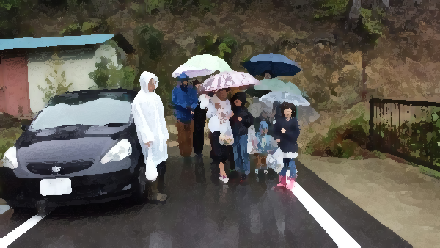
・11月の午（うま）の日の祭りを行う
11月の午の日の祭りの様子。
（平成27年）

